**電腦網路進階(chat room)**

S0954043郭枻杭

S0954052范家豪

1. **配分**

S0954043郭枻杭(50%)-負責程式撰寫+書面報告

S0954052范家豪(50%)-負責程式撰寫+書面報告

1. **程式碼(含程式碼註解)**

礙於程式碼太多，放在word會影響可讀性及版面，而且毫無意義，因此只放傳訊息的Server端的程式碼截圖與我們所做的程式碼資料夾截圖。

**傳訊息(Server)：**

1. **程式結果截圖**

**傳訊息：**

**傳圖片：**

1. **程式功能說明**

使用 TCP Socket 實作聊天室功能，能傳送及接收訊息或圖片，並將訊息及圖片顯示於畫面上。

1. **程式流程說明**

開啟 server 端和 client 端，於 client 端輸入 server IP 和 port 進行連線，成功連線後，雙方可輸入訊息，按下傳送按鈕傳送到另一端，並於兩端畫面顯示，或是按下圖片按鈕可選取圖片，使用 TCP 傳送至另一端，並於兩端畫面上顯示，於 client 端按下結束按鈕則結束程式。

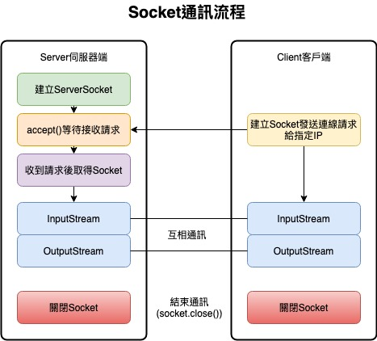

1. **心得**

這次花了許多時間在學習如何撰寫將字串從client端傳給server端、server端傳給client端等程式，而且撰寫期間由於雙方的程式撰寫風格不同，導致在debug時會花更多時間去理解對方的程式，以下是我們在實作過程中有遇到的問題：1.**圖片無法傳過去**。傳過去有可能是亂碼或根本顯示不出來，甚至是跳出錯誤訊息。2.整**合起來會有問題**。單獨傳訊息或圖片都沒有問題，但是只要一整合在一起就會跑出一大堆問題，像是只會顯示圖片或只會顯示訊息，或是視窗直接卡死。3.**無法重複傳送**。圖片無法傳第二次，只要傳第二次，就會跳出 Socket closed，即使知道問題出在哪裡仍無法順利解決，試了很多種辦法都沒辦法在 socket 不關閉的情況下成功傳送圖片。4.**對於撰寫Java視窗程式語法尚未熟悉**。即使之前其中一位組員學過 Java 的視窗程式，但仍然在 UI 介面上卡了很久，有時候試了很久才發現是視窗程式漏寫某些東西，而不是傳輸的地方寫錯。此次作業是將課堂所學的理論知識應用到實務方面，實際操作才更深刻體會到原來創建一個雙方可以順暢溝通的環境是需要花費多少心力。